**Ejercicio pedidos**

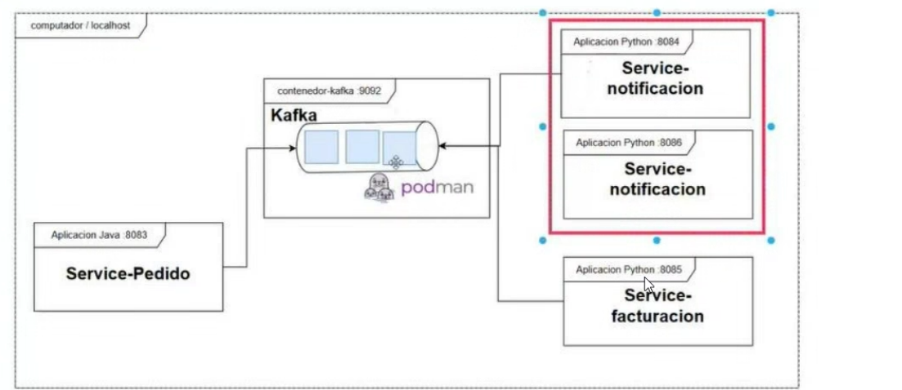

**Listado de comandos en orden (para cuando se “caiga” el lab) –desde cmd**

**🔹 Paso 1: ir a la carpeta del proyecto**

cd C:\Users\davileza\proyectos\kafka-lab

**🔹 Paso 2: levantar los contenedores**

podman-compose -f podman-compose.yml up -d

**🔹 Paso 3: ver si están arriba**

podman ps

Deberías ver zookeeper, kafka, kafdrop.

**🔹 Paso 4: entrar a Kafka y crear el topic (también se puede crear por kafdrof)**

podman exec -it kafka \

kafka-topics --create \

--topic pedidos \

--bootstrap-server localhost:9092 \

--partitions 3 \

--replication-factor 1

Verificar que se creó el tópico:

podman exec -it kafka \

kafka-topics --list --bootstrap-server localhost:9092

**🔹 Paso 5: revisar el dashboard**

Abre en el navegador:

http://localhost:9000

**🔹 Paso 6: detener todo**

podman-compose -f podman-compose.yml down

En cmd servicios arriba: podman ps

Integrando java-python:

Producer-java: Arrancar Spring boot dashboard (play) en vs code  
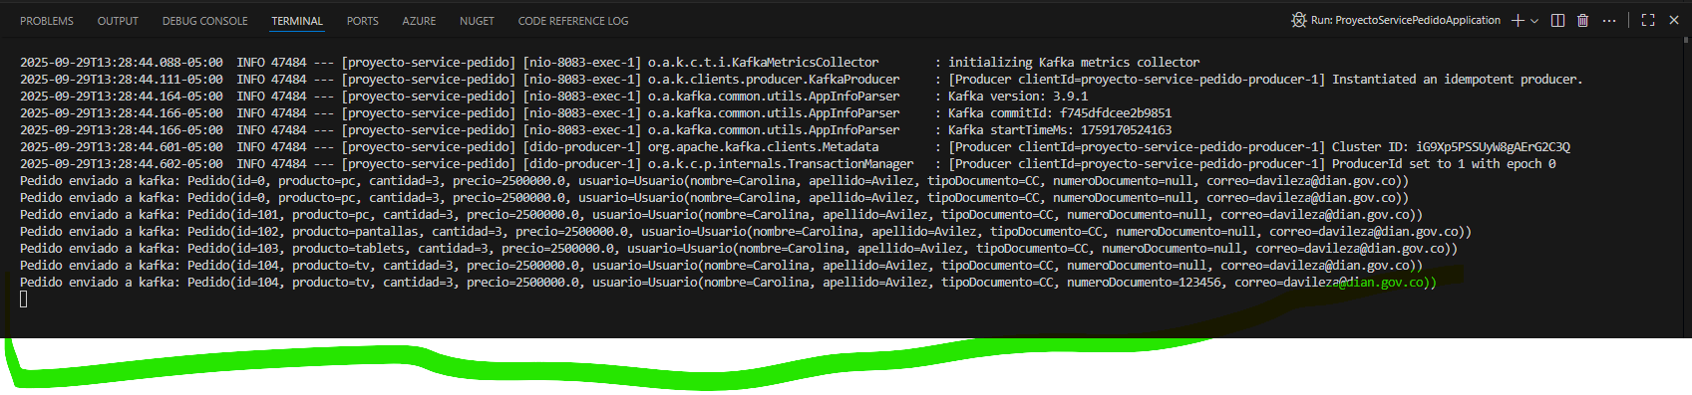

Consumer-python: **instalar lib requeridas (previamente),**

Después levantar el servicio:  
*uvicorn main:app --host 0.0.0.0 --port 8084 --reload*

En Postman

Registrar:

Notificación:

KafDrop

Kafka arriba-Podman:

Consumer grupo-factura: no olvidar las anotaciones en las clases, por ejemplo: @Service en los servicios

Efectivamente el consumer agrupa las facturas:

*Pedido enviado a kafka: Pedido(id=2, producto=tv, cantidad=3, precio=2500000.0, usuario=Usuario(nombre=Carolina, apellido=Avilez, tipoDocumento=CC, numeroDocumento=123456, correo=davileza@dian.gov.co))*

*? Consumidor recibió Pedido: Pedido(id=2, producto=tv, cantidad=3, precio=2500000.0, usuario=Usuario(nombre=Carolina, apellido=Avilez, tipoDocumento=CC, numeroDocumento=123456, correo=davileza@dian.gov.co))*

=====================================

FACTURA

=====================================

ID Pedido: 2

Nombre Cliente: Carolina Avilez

Documento: CC 123456

Correo: davileza@dian.gov.co

Producto: tv

Cantidad: 3

Precio Unitario: 2500000.0

Total: 7500000.0

=====================================

Gracias por su compra!

=====================================  
Pedido enviado a kafka: Pedido(id=3, producto=tv, cantidad=3, precio=2500000.0, usuario=Usuario(nombre=Carolina, apellido=Avilez, tipoDocumento=CC, numeroDocumento=123456, correo=davileza@dian.gov.co))

? Consumidor recibió Pedido: Pedido(id=3, producto=tv, cantidad=3, precio=2500000.0, usuario=Usuario(nombre=Carolina, apellido=Avilez, tipoDocumento=CC, numeroDocumento=123456, correo=davileza@dian.gov.co))

=====================================

FACTURA

=====================================

ID Pedido: 3

Nombre Cliente: Carolina Avilez

Documento: CC 123456

Correo: davileza@dian.gov.co

Producto: tv

Cantidad: 3

Precio Unitario: 2500000.0

Total: 7500000.0

=====================================

Gracias por su compra!

=====================================